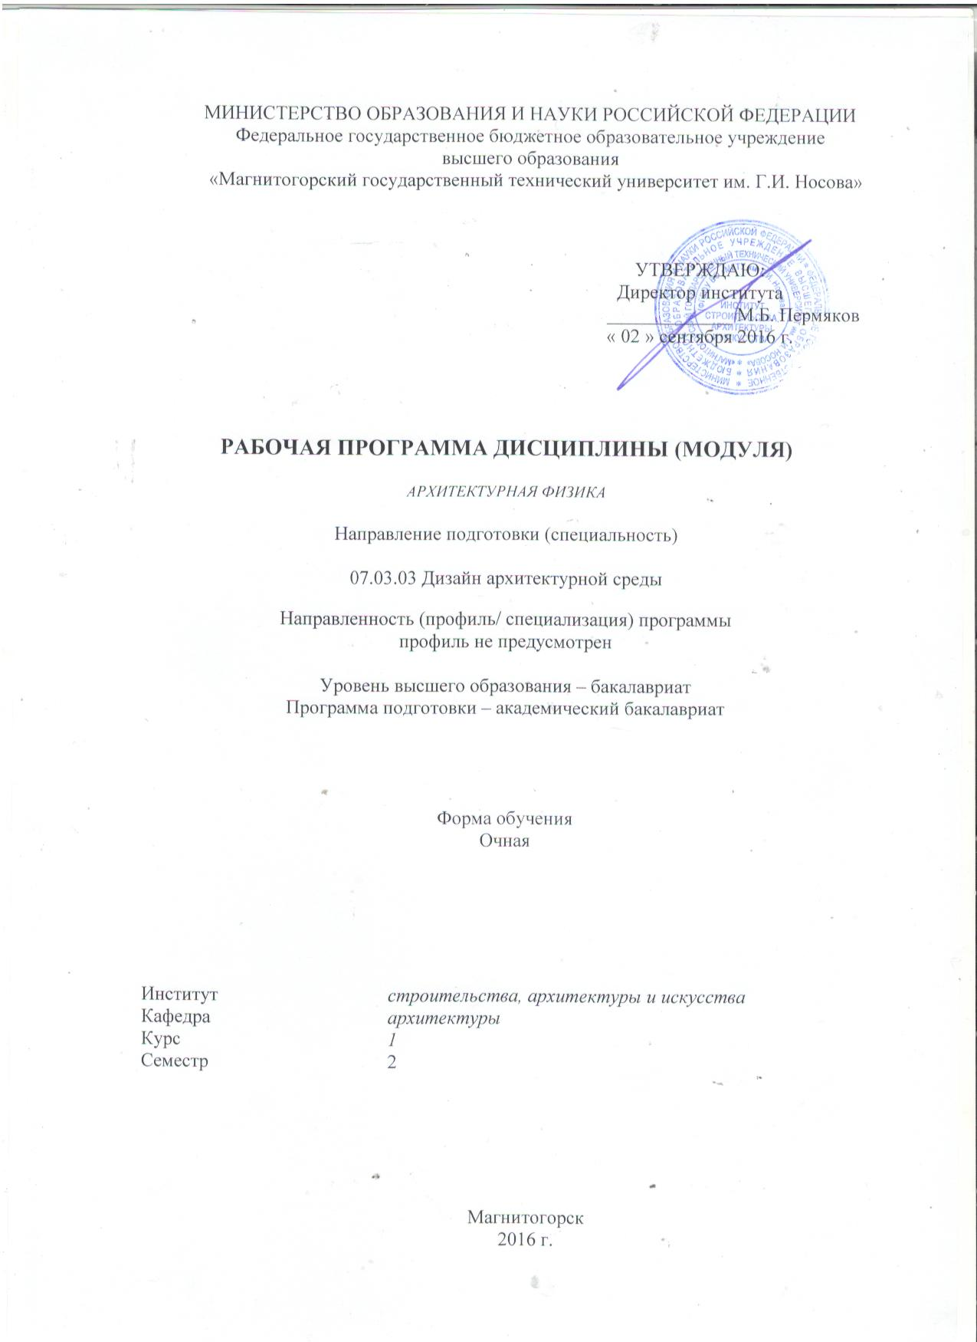
2017
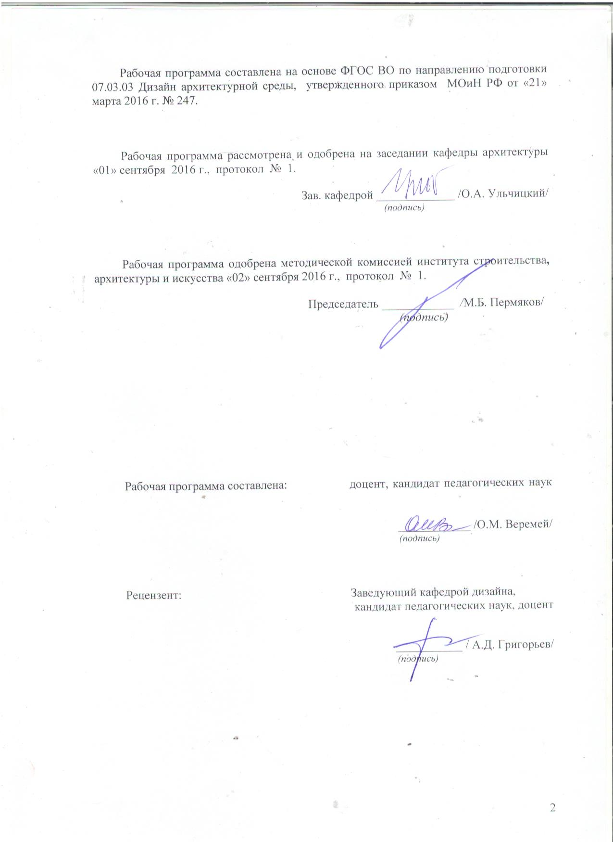

Лист регистрации изменений и дополнений
№ п/п | Раздел  программы | Краткое содержание  изменения/дополнения | Дата.  № протокола  заседания  кафедры | Подпись зав.  кафедрой
21 | Раздел 8 | Актуализация учебно-методического и информационного обеспечения дисциплины | 31.08.2018г. Протокол №1 | 
32 | Раздел 8 | Актуализация учебно-методического и информационного обеспечения дисциплины | 31.08.2019г. Протокол №1
43 | Раздел 8 | Актуализация учебно-методического и информационного обеспечения дисциплины | 31.08.2020г. Протокол №1

1 Цели освоения дисциплины (модуля) Архитектурная физика
Целями освоения дисциплины (модуля) - Б.1.Б.10 «Архитектурная физика» является: Целью изучения дисциплины «Архитектурная физика» являются:
формирование у студентов общекультурных и профессиональных компетенций и навыков их реализации в практической деятельности на основе изучения законов архитектурной физики, и применения их в проектной практике;
получение студентами знаний физико-технических основ градостроительства и проектирования зданий, а также умений и навыков применения этих знаний в архитектурном проектировании;
дать представление о современной антропогенизированной среде (природа) и искусственной среде (архитектура) и закономерностях формирования архитектуры для удовлетворения утилитарных и эстетических потребностей человека в обществе
Архитектурная физика, как учебная дисциплина, имеет цель обучения анализу влияния на формы объектов окружающих нас любых сооружений и отношений между ними, устанавливая соответствующие закономерности с законами и нормами архитектурной физики.

2 Место дисциплины (модуля) «Архитектурная физика» в структуре образовательной программы подготовки бакалавра
Дисциплина Б.1.Б.10 «Архитектурная физика» входит в базовую часть блока 1 образовательной программы. Курс логически связан с дисциплинами модуля «Архитектурное проектирование»
Для изучения дисциплины необходимы знания, умения, навыки, сформированные в результате изучения дисциплин «Физика» по программе средней школы, а также студенту необходимы знания, умения и владения гуманитарных и социально-экономических дисциплин, в том числе необходимы знания, умения, навыки, сформированные в результате изучения дисциплин: «Теория и методология проектирования»,
Изучение студентами курса «Архитектурная физика» должно содействовать более глубокому осмыслению процессов влияющих на формирование современной архитектуры, знанию влияния современных и актуальных направлений в общемировой и региональной архитектуре и градостроительстве. Знания в области архитектурной физики помогут будущему архитектору в развитии профессиональных и общекультурных компетенций.
Знания и умения, полученные студентами при изучении дисциплины, необходимы при изучении дисциплин «Конструкции в архитектуре и дизайне», «Теоретическая механика», «Архитектурно-дизайнерское проектирование», «Геометрия форм и бионика», «Современные строительные материалы и технологии», «Экологичные конструкции и материалы» и дисциплины базовой части блока 3: «Подготовка к защите и защита выпускной квалификационной работы» образовательной программы по направлению 07.03.03 Дизайн архитектурной среды
Объектом профессиональной деятельности по направлению «Дизайн архитектурной среды» является вновь создаваемая, реконструируемая или реставрируемая искусственная материально-пространственная среда (интерьер, здание, группа зданий, квартал, город), создаваемая по законам целесообразности и красоты, а также по законам архитектурной физики.

3 Компетенции обучающегося, формируемые в результате освоения
дисциплины и планируемые результаты обучения
В результате освоения дисциплины Б.1.Б.10 «Архитектурная физика» обучающийся должен обладать следующими компетенциями:

Структурный элемент  компетенции | Планируемые результаты обучения
ОК-9 -способностью использовать основные законы естественнонаучных дисциплин в профессиональной деятельности и применять методы анализа и моделирования, теоретического и экспериментального исследования
Знать | требования, методы исследования и критерии оценки температурно-влажностных, акустических и световых качеств среды;  - принципы проектирования средовых качеств, в т.ч. акустику, освещение и системы управления климатом и энергопотреблением;  - принципы, лежащие в основе проектирования систем обеспечения и управления энергией, микроклиматом, световой и звуковой среды;  -знать принципы и методы организации управления малыми коллективами, знать основы взаимодействия со специалистами смежных областей
Уметь: | -учитывать естественнонаучные знания в профессиональной деятельности;  - использовать в архитектурном проектировании нормативный и вспомогательный материал по архитектурной климатологии, светологии и цветологии, по акустике залов, звукоизоляции помещений и борьбе с шумами в застройке;  -использовать основные законы естественнонаучных дисциплин в профессиональной деятельности, применяет методы анализа и моделирования теоретического и экспериментального исследования;  - оказывать профессиональные услуги в разных организационных формах;  -уметь координировать взаимодействие специалистов смежных профессий в проектном процессе с учетом профессионального разделения труда.
Владеть | -навыками принятия архитектурных решений со знанием законов физической среды (акустической, тепловой, световой) на основе нормативных требований.  навыками применения природно-климатические условий;  -навыками формирования светового, теплового и акустического климата и микроклимата;  -навыками применения санитарно-гигиенических требований как основы нормирования тепловой среды;  -навыками применения основ учения о светоцветовой среде;  - навыками применения основ формирования и проектирования естественного и искусственного освещения, инсоляции, солнцезащиты и цветового решения;  -навыками применения основ проектирования комфортной звуковой среды;  -методами расчёта звукоизоляции;  -методами расчёта снижения шума в застройке;  методами расчёта акустики залов.
ОК-11-владением основными методами, способами и средствами получения, хранения, переработки информации, навыками работы с компьютером как средством управления информацией, способностью работать с традиционными и графическими носителями информации, с информацией в глобальных компьютерных сетях
Знать | - о роли и значении архитектурной физики в архитектурном образовании и в творческом методе архитектора, о формообразующей роли учета взаимодействия природной и искусственной среды, о влиянии архитектуры на экологическую обстановку;  -знать основы архитектурной климатологии, архитектурной светологии и архитектурной акустики;  -знать основы архитектурной климатологии, архитектурной светологии и архитектурной акустики  - требования, методы исследования и критерии оценки температурно-влажностных, акустических и световых качеств архитектурной среды;  - принципы проектирования средовых качеств, в т.ч. акустику, освещение и системы управления климатом и энергопотреблением;  - принципы, лежащие в основе проектирования систем обеспечения и управления энергией, микроклиматом, световой и звуковой архитектурной среды.
Уметь | -логически верно и аргументировано и ясно строить устную и письменную речь;  - кооперироваться с коллегами, работать в творческом коллективе, знать принципы и методы организации управления малыми коллективами, знать основы взаимодействия со специалистами смежных областей ;  - стремится к саморазвитию, повышению квалификации и мастерства, умеет ориентироваться в быстроменяющихся условиях;  --применять знания смежных и сопутствующих дисциплин;  уметь работать с традиционными и графическими носителями информации;
Владеть | -навыками принятия архитектурных решений со знанием законов физической среды (акустической, тепловой, световой) на основе нормативных требований;  -способностью понимать сущность и значение информации в развитии современного информационного общества, осознанием опасностей и угроз, возникающих в этом процессе, соблюдением основных требований безопасности, защиты государственной тайны;  -основными методами, способами и средствами получения, хранения, переработки информации, иметь навыки работы с компьютером, как средством управления информацией;  - способностью работать с информацией в глобальных компьютерных сетях;  - способностью разрабатывать архитектурные проекты согласно функциональным, эстетическим, конструктивно-техническим, экономическим и другим основополагающим требованиям, нормативам и законодательству на всех стадиях: от эскизного проекта - до детальной разработки и оценки завершенного проекта согласно критериям проектной программы и законам архитектурной физики;  -обладать способностью взаимно согласовывать различные факторы, интегрировать разнообразные формы знания и навыки при разработке проектных решений, координировать междисциплинарные цели;  -способностью транслировать накопленные знания и умения в образовательных программах;  -способностью оказывать профессиональные услуги в разных организационных формах;  способностью координировать взаимодействие специалистов смежных профессий в проектном процессе с учетом профессионального разделения труда  - культурой мышления, способностью к обобщению, анализу, восприятию информации, постановке цели и выбору путей ее достижения;  - готовностью к кооперации с коллегами, работать в творческом коллективе, знать принципы и методы организации управления малыми коллективами, знать основы взаимодействия со специалистами смежных областей.

4 Структура и содержание дисциплины (модуля «Архитектурная физика»
Общая трудоемкость дисциплины составляет 4 зачетных единиц 144 акад. часов, в том числе:
– контактная работа – 94,1 акад. часов:
– аудиторная – 90 акад. часов;
– внеаудиторная – 4,1 акад. часов
– самостоятельная работа – 14,2 акад. часов;
– подготовка к экзамену – 35,7 акад. часов

Раздел/ тема  дисциплины | Семестр | Аудиторная  контактная работа  (в акад. часах) |  |  | Самостоятельная работа (в акад. часах) | Вид самостоятельной  работы | Форма текущего контроля успеваемости и  промежуточной аттестации | Код и структурный  элемент  компетенции
Раздел/ тема  дисциплины | Семестр | лекции | лаборат.  занятия | практич. занятия
Раздел 1. Архитектурная климатология
1.1.Тема. Предмет и место архитектурной физики в творческом методе архитектора.  Архитектурная климатология. Климат и архитектура. | 2 | 2 |  |  |  | Самостоятельная работа Реферат «Предмет и место архитектурной физики в творческом методе архитектора».  Реферат «Архитектурная климатология». Понятия «климат» и «погода»; факторы, характеризующие климат и погоду. |  | ОК-9– з
1.2.Тема. Климатический анализ. Гигиенические предпосылки. Климатическое районирование. Методы оценки погодных комплексов. Зонирование земного климата.  Особенности климата и погоды в Магнитогорске и на Южном Урале. | 2 | 2 |  |  | 1 | Самостоятельная работа Выполнить схематичный рисунок внешнего вида приборов; изучить измерительный принцип их. Изучение содержания и структуры СНиП «Строительная климатология и геофизика», т.е. описать пункты и все таблицы данного нормативного документа. | Текущий контроль успеваемости  Устный опрос на лабораторном занятии; Отчет по самостоятельной работе; | ОК-9– з
Итого по разделу | 4 | 4 |  |  | 1
Раздел 2. Архитектурная светология

2.1.Тема. Архитектурная светология. Светоцветовая среда основа восприятия архитектуры. Свет, зрение и архитектура. Основные величины, единицы и законы. | 2 | 2 |  |  |  | Работа с электронными библиотеками.  Самостоятельное изучение учебной и научной литературы. Подготовка к лабораторным работам и лабораторно-практическим занятиям. | Текущий контроль успеваемости  Устный опрос на лабораторном занятии; Отчет по самостоятельной работе; | ОК-9– з
2.2..Тема. Архитектурное освещение. Системы естественного освещения помещений. Световой климат. Количественные и качественные характеристики освещения. | 2 | 2 |  |  |  | Самостоятельная работа Изучение приборов по замерам освещенности. Измерительный принцип их. Изучение содержания и структуры СНиП «Строительная климатология и геофизика», (нормативы освещенности). | Текущий контроль успеваемости  Устный опрос на лабораторном занятии; Отчет по самостоятельной работе; | ОК-9– з
2.3.Тема. Нормирование естественного освещения помещений. Расчёт естественного освещения помещений. Оптическая теория естественного светового поля. | 2 | 2 |  |  |  | Работа с электронными библиотеками.  Самостоятельное изучение учебной и научной литературы. Подготовка к лабораторным работам и лабораторно-практическим занятиям. | Текущий контроль успеваемости  Устный опрос на лабораторном занятии; Отчет по самостоятельной работе;
2.4.Тема. Искусственное освещение архитектурной среды. Источники искусственного света. Осветительные приборы и их классификация. Архитектурное проектирование освещения помещений.  Нормирование и проектирование искусственного освещения. | 2 | 2 |  |  | 1 | Самостоятельная работа Реферат «Архитектурная светология», главы «Светоцветовая среда – основа восприятия архитектуры» и главы «Архитектурное освещение» - | Текущий контроль успеваемости  Устный опрос на лабораторном занятии; Отчет по самостоятельной работе; | ОК-9– з
2.5. Тема. Совмещенное освещение помещений. | 2 | 2 |  |  | 1 | Изучение содержания СНиПа «Естественное и искусственное освещение. Нормы проектирования» разделов: Общие положения; | Текущий контроль успеваемости  Устный опрос на лабораторном занятии; Отчет по самостоятельной работе | ОК-9– з
2.6.Тема. Нормирование и проектирование освещения городов и населенных пунктов. Моделирование архитектурного освещения. | 2 | 2 |  |  | 1 | Работа с электронными библиотеками.  Самостоятельное изучение учебной и научной литературы. Подготовка к лабораторным работам и лабораторно-практическим занятиям. | Текущий контроль успеваемости  Устный опрос на лабораторном занятии; Отчет по самостоятельной работе | ОК-9– з
Итого по разделу |  | 12 |  |  | 3
Раздел 3. Инсоляция и солнцезащита в архитектуре | 2 |  |  |  |  | .
3.1.Тема Инсоляция и солнцезащита в архитектуре. Основные понятия. Нормирование и проектирование инсоляции помещений. Нормирование и проектирование инсоляции застройки. | 2 | 4 |  |  | 1 | Работа с электронными библиотеками.  Самостоятельное изучение учебной и научной литературы. Подготовка к лабораторным работам и лабораторно-практическим занятиям. | Текущий контроль успеваемости  Устный опрос на лабораторном занятии; Отчет по самостоятельной работе | ОК-9– з
3.2. Тема. Солнцезащита и светорегулирование в городах и зданиях. Моделирование инсоляции. Экономическая эффективность нормирования инсоляции. | 2 | 2 |  |  |  | Работа с электронными библиотеками.  Самостоятельное изучение учебной и научной литературы. Подготовка к лабораторным работам и лабораторно-практическим занятиям. | Текущий контроль успеваемости  Устный опрос на лабораторном занятии; Отчет по самостоятельной работе | ОК-9– з
Итого по разделу |  | 6 |  |  | 1
Раздел 4. Архитектурное цветоведение. | 2
.4.1.Тема. Архитектурное цветоведение. Основные понятия. Систематизация цвета. Воспроизведение цвета. Нормирование и проектирование цвета в архитектурной среде. | 2 | 4 | 8 |  | 1 | Подготовка лабораторно-практическому занятию- презентации по теме лекции Архитектурное цветоведение. Основные понятия. Систематизация цвета. Воспроизведение цвета. Нормирование и проектирование цвета в архитектурной среде | Текущий контроль успеваемости  Устный опрос на лабораторном занятии; Отчет по самостоятельной работе | ОК-9– з
Итого по разделу | 2 | 4 |  |  | 1
Раздел 5. Архитектурная акустика Шумозащита и звукоизоляция в городах и зданиях | 2 |  |  |  |  |  |  | ОК-9– з
5.1.Тема. Звук и слух Звуковая среда в городах и зданиях. Основные понятия. Основные закономерности распространения звука и шума. Распространение шума в помещении  .Источники шума и их характеристики. | 2 | 2 |  |  | 1 | Работа с электронными библиотеками.  Самостоятельное изучение учебной и научной литературы. Подготовка к лабораторным работам и лабораторно-практическим занятиям. | Текущий контроль успеваемости  Устный опрос на лабораторном занятии; Отчет по самостоятельной работе | ОК-9– з
5.2. Тема. Нормы допустимых уровней шума. Нормирование шумозащиты и звукоизоляции ограждений. Шумозащита архитектурной среды: шумозащита в городах и зданиях. Проектирование шумозащиты и звукоизоляции. Моделирование шумозащиты и звукоизоляции. Технико-экономическая эффективность мероприятий по шумозащите и звукоизоляции. | 2 | 2 |  |  |  | Работа с электронными библиотеками.  Самостоятельное изучение учебной и научной литературы. Подготовка к лабораторным работам и лабораторно-практическим занятиям. | Текущий контроль успеваемости  Устный опрос на лабораторном занятии; Отчет по самостоятельной работе | ОК-9– з
5.3. Тема. Архитектурная акустика  Акустика залов. Основные акустические характеристики залов. Оценка акустического качества залов. Общие принципы акустического проектирования залов. Залы для речевых программ. Залы для музыкальных программ. Залы с совмещением речевых и музыкальных программ. Моделирование акустики залов. Система озвучивания залов. | 2 | 2 |  |  |  | Работа с электронными библиотеками.  Самостоятельное изучение учебной и научной литературы. Подготовка к лабораторным работам и лабораторно-практическим занятиям. | Текущий контроль успеваемости  Устный опрос на лабораторном занятии; Отчет по самостоятельной работе | ОК-9– з
Итого по разделу |  | 6 |  |  | 1
Раздел 6. Лабораторный практикум «Архитектурная физика» | 2
1.1,1.2. Тема Лабораторная работа 1.  .Климатический анализ города Магнитогорска.  Определить климатическо-погодные условия (температурные, влажностные, ветровые) города Магнитогорска в за данные месяцы года по данным СНиП | 2 |  | 6 | 2 |  | Подготовка к лабораторным работам и лабораторно-практическим занятиям. Оформление лабораторной работы | Текущий контроль успеваемости  Устный опрос на лабораторном занятии; Отчет по самостоятельной работе | ОК–9з у,в
1.1.,1.2 Тема. Лабораторная работа 2.  Построение: розы ветров по повторяемости и скорости ветра на зимний и летний периоды года для города Магнитогорска. Построить объединённую розу ветров и найти рациональное размещение промышленного и селитебного районов города. | 2 |  | 6 |  |  | Подготовка к лабораторным работам и лабораторно-практическим занятиям. Оформление лабораторной работы | Текущий контроль успеваемости  Устный опрос на лабораторном занятии; Отчет по самостоятельной работе | ОК–9з у,в
1.1,1.2 Тема Лабораторно-практическое занятиие. Определить тепловые ощущения жителя от климатическо-погодных условий города Магнитогорска в заданные месяцы года по данным СНиП | 2 |  | 4 | 2 | 1 | Подготовка к лабораторно-практическому занятию- презентации по теме лекции лабораторно-практического занятия. | Текущий контроль успеваемости  Устный опрос на лабораторном занятии; Отчет по самостоятельной работе | ОПК-1-у,в
1.1,1.2 Тема.  Лабораторно-практическое занятие. Анализ существующей схемы генерального плана города Магнитогорска при условии учёта влияния воздушных вредностей металлургического комбината на селитебные зоны города Магнитогорска. Предложения по дальнейшему развитию промышленной и селитебной зон города | 2 |  | 4 |  |  | Подготовка к лабораторно-практическому занятию- презентации по теме лекции лабораторно-практического занятия. | Текущий контроль успеваемости  Устный опрос на практическом занятии; Отчет по самостоятельной работе; | ОК–9з у,в
2.1,2.2,2.3.Тема. Лабораторная работа №2  Предварительный упрощенный расчёт площади оконных проёмов помещения | 2 |  | 4 |  |  | Подготовка к лабораторным работам и лабораторно-практическим занятиям. Оформление лабораторной работы | Текущий контроль успеваемости  Устный опрос на лабораторном занятии; Отчет по самостоятельной работе | ОК–9з у,в
2.1,2.2,2.3 Тема.  Лабораторная работа №3  Предварительный расчет площади световых проемов для учебной аудитории  Осуществить предварительный расчёт площади световых проёмов учебных помещений кафедры архитектуры. имеющих боковое естественное освещение, и расположить окна рассчитанной площади по фасадам этажа, подобрав тип окон | 2 |  | 6 | 2 |  | Подготовка к лабораторным работам и лабораторно-практическим занятиям. Оформление лабораторной работы | Текущий контроль успеваемости  Устный опрос на лабораторном занятии; Отчет по самостоятельной работе | ОК–9з у,в
2.1,2.2,2.3.Тема.  Лабораторная работа № 4  Расчет коэффициента естественного освещения (КЕО) для учебной аудитории в расчетной точке (при использовании нормативных данных СНиП)  По трем графикам Данилюка подсчитать значения геометрического КЕО для расчётной точки одного любого помещения при боковом и при верхнем естественном освещении двухэтажного индивидуального жилого дома. | 2 |  | 6 | 2 |  | Подготовка к лабораторным работам и лабораторно-практическим занятиям. Оформление лабораторной работы | Текущий контроль успеваемости  Устный опрос на лабораторном занятии; Отчет по самостоятельной работе | ОК–9з у,в
3.1,3.2.Тема.  Лабораторно-практическое занятие  Изучить инсоляметр, рассчитать с его помощью продолжительность инсоляции каждого помещения индивидуального двухэтажного жилого дома ориентированного в соответствии с индивидуальным заданием, подобрать солнцезащитные устройства, выполнить их эскиз и показать на фасаде жилого дома. | 2 |  | 2 |  |  | Подготовка к лабораторно-практическому занятию. | Текущий контроль успеваемости  Устный опрос на лабораторном занятии; Отчет по самостоятельной работе | ОК–9з у,в
3.1,3.2.Тема.  Лабораторно-практическое занятие  Построить квадраты теней для заданного квартала (группе жилых домов) и заданной ориентации. Разместить в квартале (в группе жилых домов):  -детскую площадку,  -хозяйственную площадку,  -площадку для спортивных игр,  -площадку для пенсионеров,  -площадку для стоянки автомобилей, -площадку для зелёных насаждений |  |  | 2
4.1. Тема. Лабораторная работа №5  Расчет усредненного цвета объекта: интерьера и фасада (экстерьера)  Научное обоснование цветового решения фасада здания и интерьерного пространства. Определение зрительных ощущений от восприятия цветового решения фасада и интерьера. | 2 |  | 4 | 2 |  | Подготовка к лабораторным работам и лабораторно-практическим занятиям. Оформление лабораторной работы | Текущий контроль успеваемости  Устный опрос на лабораторном занятии; Отчет по самостоятельной работе; | ОК–9 у,в  ОК–11у,в
5.1, 5,2.. Тема  .Лабораторная работа №6  Расчет уровня шума в помещении жилого здания, стоящего на магистральной улице  Для выполнения работы осуществляется выход студентов с преподавателем на магистральную улицу для замеров. | 2 |  | 8 |  |  | Подготовка к лабораторным работам и лабораторно-практическим занятиям. Оформление лабораторной работы  Реферат по разделам «Звуковая среда в городах и зданиях», главы 8 «Шумозащита и звукоизоляция в городах и зданиях» | Текущий контроль успеваемости  Устный опрос на лабораторном занятии; Отчет по самостоятельной работе; | ОК–9 у,в  ОК–11у,в
5.3. Тема  Лабораторно-практическое занятие. Занятие – презентация. Основные акустические характеристики залов. | 2 |  | 4 |  |  | Подготовка к лабораторным работам и лабораторно-практическому занятию: пре зентации | Текущий контроль успеваемости  Устный опрос на лабораторном занятии; Отчет по самостоятельной работе | ОК–9 у,в  ОК–11у,в
5.3. Тема  Лабораторно-практическое занятие Архитектурный проект защиты жилых помещений от транспортного шума.  Архитектурный проект акустики зала речевых, музыкальных и совмещённых программ. |  |  | 4 |  |  | Подготовка к лабораторным работам и лабораторно-практическому занятию: пре зентации | Текущий контроль успеваемости  Устный опрос на лабораторном занятии; Отчет по самостоятельной работе | ОК–9 у,в  ОК–11у,в
Сдача лабораторных работ; | 2 |  | 4 |  |  | Оформление лабораторных работ | Текущий контроль успеваемости– сдача лабораторных работ; | ОК–9 у,в  ОК–11у,в
Итого по разделу | 2 |  |  |  | 8
Итого за семестр | 2 | 32 | 64 |  | 12 |  | Промежуточная аттестация (экзамен)
Итого по дисциплине | 2 | 32 | 64 |  | 12
И – в том числе, часы, отведенные на работу в интерактивной форме.

5 Образовательные и информационные технологии
На лекциях излагаются теоретические основы курса «Архитектурная физика». На лабораторных занятиях выполняются работы (расчеты) из разделов дисциплины, встречающихся в архитектурной и архитектурно-дизайнерской практике. Лабораторные работы связаны с конкретными практическими инженерными и архитектурными задачами, решаемыми методами архитектурной физики. В них отражаются требования специальности. Лабораторные работы и рефераты являются рубежными контрольными работами. Лекции и практические занятия иллюстрируются автоматизированными программами (компьютер, проектор)
Усвоение курса студентами зависит от стимулирования самостоятельности в их работе, от применения активных форм проведения занятий.
Содержание лабораторных и лабораторно-практических занятий соответствуют содержанию лекций. На каждом занятии опрос по теме лекции.
Реализуемая методическая концепция преподавания предусматривает активную форму усвоения материала, обеспечивающую максимальную самостоятельность каждого студента.
Практические задания увязываются с задачами архитектурной практики, в них отражаются требования специальности. Задачи надо решать дифференцированно: часть лабораторных выполняется командой. Часть индивидуально. Например, в лабораторной работе № 5:. по трем графикам Данилюка необходимо подсчитать значения геометрического КЕО для расчётной точки. Рассчетной точкой выбирается рабочее постоянное место студента в аудитории.
Методическая концепция преподавания предусматривает активную форму усвоения материала, обеспечивающую максимальную самостоятельность каждого студента. Согласно п. 34 Порядка организации и осуществления деятельности по образовательным программам высшего образования – программам бакалавриата, программам спеспециалитета, программам магистратуры (утв. приказом МОиН РФ от 05.04.2017 г. № 301) при проведении учебных занятий организация обеспечивает развитие у обучающихся навыков командной работы, межличностной коммуникации, принятия решений, лидерских качеств
В этой связи применяется такие виды образовательных технологии, как:
- Традиционные образовательные технологии ориентируются на организацию образовательного процесса, предполагающую прямую трансляцию знаний от преподавателя к студенту (преимущественно на основе объяснительно-иллюстративных методов обучения).
Формы учебных занятий с использованием традиционных технологий:
Информационная лекция – последовательное изложение материала в дисциплинарной логике, осуществляемое преимущественно вербальными средствами (монолог преподавателя).
Практическое занятие проводится по результатам лекционного материала.
Также в процессе обучения дополнительно используются
2. Технологии проблемного обучения – организация образовательного процесса, которая предполагает постановку проблемных вопросов, создание учебных проблемных ситуаций для стимулирования активной познавательной деятельности студентов.
Формы учебных занятий с использованием технологий проблемного обучения:
Проблемная лекция – изложение материала, предполагающее постановку проблемных и дискуссионных вопросов, освещение различных научных подходов, авторские комментарии, связанные с различными моделями интерпретации изучаемого материала.
Технологии проектного обучения – организация образовательного процесса в соответствии с алгоритмом поэтапного решения проблемной задачи или выполнения учебного задания.
Применяются формы учебных занятий с использованием специализированных интерактивных технологий:
Практическое занятие -презентация– коллективное обсуждение какого-либо спорного вопроса, проблемы, выявление мнений в группе (межгрупповой диалог).
Информационно-коммуникационные образовательные технологии– организация образовательного процесса, основанная на применении специализированных программных сред и технических средств работы с информацией.
Формы учебных занятий с использованием информационно-коммуникационных технологий:
Лекция-визуализация – изложение содержания сопровождается презентацией (демонстрацией учебных материалов, представленных в различных знаковых системах, в т.ч. иллюстративных, графических, видеоматериалов).
Формой промежуточной итоговой работы является устный опрос по лекционному материалу, участие в практических занятиях и лекциях, выполненные лабораторные работы и написанные и доложенные в форме презентаций рефераты. За участие и ответы на фронтальные вопросы преподавателя выставляются дополнительные балы. Формой итоговой работы является сдача альбома рефератов и оформленных лабораторных работ, а также практических работ, выполненных вовремя занятий.

6. Учебно-методическое обеспечение самостоятельной работы студентов.
Самостоятельная работа включает в себя подготовку к лекционным и лабораторным занятиям, изучение литературы, оформление лабораторных работ и по объему соответствует выделенному времени рабочей программы.:
Оценочные средства для текущего контроля успеваемости, промежуточной аттестации по итогам освоения дисциплины «Архитектурная физика».
В курсе дисциплины «Архитектурная физика» студентам направления 07.03.01 «Архитектура» необходимо выполнить шесть лабораторных работ и написать рефераты, выполнить практические работы на занятиях.
Цель выполнения лабораторных работ получение практических навыков применения знаний дисциплины в будущей профессиональной деятельности обеспечивает подготовку к выполнению курсовых работ и дипломных проектов в дальнейшем. Лабораторные работы необходимо выполнить в определенный рабочей программой срок после изучения соответствующего раздела. К лабораторным занятиям готовят заранее необходимые к каждой работе материалы.
Полная информация по выполнении лабораторных работ в учебном пособии списка основной литературы [1].

Самостоятельная работа. Реферат «Предмет и место архитектурной физики в творческом методе архитектора-дизайнера».
Самостоятельная работа. Реферат «Архитектурная климатология». Понятия «климат» и «погода». Факторы, характеризующие климат и погоду.
Самостоятельная работа. Выполнить схематичный рисунок внешнего вида приборов, измерительный принцип их. Для этого следует воспользоваться наличием измерительных приборов на кафедре и материалами различных энциклопедий и справочников.
Самостоятельная работа. Изучение содержания и структуры СНиП «Строительная климатология и геофизика», изучение таблиц данного нормативного документа.
Самостоятельная работа. Реферат «Архитектурная светология», «Светоцветовая среда – основа восприятия архитектуры» и «Архитектурное освещение».
Самостоятельная работа. Изучение содержания СНиП «Естественное и искусственное освещение. Нормы проектирования» и следующих разделов:
- Общие положения;
- Естественное освещение;
- Приложение 5. Расчёт естественного освещения;
- Приложение 8 Освещение архитектурных объектов.
Изучить структуру и переписать наименования граф. табл. 1 и 2 СНиП как основу нормирования искусственного, естественного и совмещенного освещения помещений и зрительных работ.
Самостоятельная работа. Реферат «Инсоляция и солнцезащита в архитектуре».
Самостоятельная работа. Реферат «Архитектурное цветоведение».
Самостоятельная работа. Реферат «Звуковая среда в городах и зданиях» и «Шумозащита и звукоизоляция в городах и зданиях».
Самостоятельная работа. Реферат «Акустика залов».
Лабораторные работы
Лабораторная работа 1. Климатический анализ города Магнитогорска.
Определить климатическо-погодные условия (температурные, влажностные, ветровые) города Магнитогорска в заданные месяцы года по данным СНиП;
Построение: розы ветров по повторяемости и скорости ветра на зимний и летний периоды года для города Магнитогорска. Построить объединённую розу ветров и найти рациональное размещение промышленного и селитебного районов города.
Для выполнения лабораторной работы необходимо выписать из СНИП данные по климатическим характеристикам города Магнитогорска (табл.1, табл.2, рис.1).

Табл. 1. Повторяемость направления ветра в Магнитогорске,%

Месяц-Январь
С | СВ | В | ЮВ | Ю | ЮЗ | З | СЗ | III
20 | 11 | 1 | 2 | 26 | 23 | 11 | 6 | 39
Максимальная из средних скоростей по румбам за январь-8,1
Месяц-Июль
С | СВ | В | ЮВ | Ю | ЮЗ | З | СЗ | Шт.
20 | 16 | 4 | 3 | 8 | 13 | 14 | 22 | 23
Максимальная из средних скоростей по румбам за июль-0

Табл. 2. Средняя скорость ветра по направлениям, м/сек

Месяц-Январь
С | СВ | В | ЮВ | Ю | ЮЗ | З | СЗ
5,8 | 5,6 | 4,1 | 3,8 | 7,2 | 8,1 | 7,4 | 5,4

Табл.3. Осадки, мм

Месяц | Норма | Месячный минимум | Месячный максимум | Суточный максимум
01 | 19 | 1(1946) | 58(1987) | 20(1953)
02 | 14 | 0,1(1984) | 59(1985) | 14(1985)
03 | 18 | 0,1(1976) | 61(2004) | 17(1972)
04 | 27 | 0,2(1991) | 75(1990) | 28(1961)
05 | 33 | 1(1998) | 95(1945) | 39(1994)
06 | 39 | 2(1975) | 185(1947) | 43(2005)
07 | 60 | 8(1995) | 197(1946) | 70(2010)

08 | 48 | 0,6(1998) | 234(2013) | 66(2013)
09 | 27 | 4(1971) | 105(1958) | 44(1958)
10 | 24 | 1(1968) | 99(1969) | 24(2011)
11 | 23 | 0,5(2005) | 57(2002) | 19(2010)
12 | 21 | 0,3(1976) | 47(1940) | 23(1940)
год | 353 | 144(1975) | 576(1946) | 70(2010)

Рис.1. Роза ветров по средней скорости по направлениям в январе месяце для города Магнитогорска

Лабораторная работа №2
Предварительный упрощенный расчёт площади оконных проёмов помещения

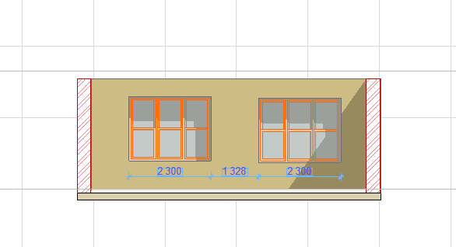
Рис.2. Фасад стены помещения с оконными проемами
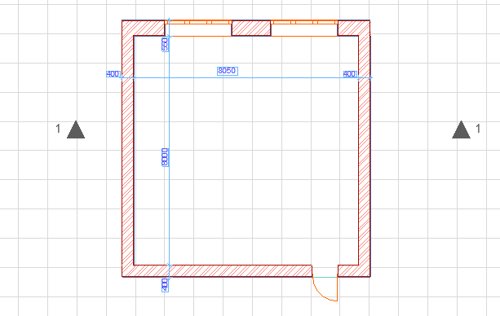
Рис.3. . План пола помещения (аудитории)
Лабораторная работа №3
Предварительный расчет площади световых проемов для учебной аудитории
Осуществить предварительный расчёт площади световых проёмов учебных помещений кафедры архитектуры, имеющих боковое естественное освещение, и расположить окна рассчитанной площади по фасадам этажа, подобрав тип окон
Для лабораторной работы необходимо также замерить площадь помещения (аудитории, в которой проходят лабораторные занятия по Архитектурной физике в группе) и площадь оконных проемов в аудитории. Можно воспользоваться замерами предыдущей лабораторной работы (рис.3).
Лабораторная работа № 4
Расчет коэффициента естественного освещения (КЕО) для учебной аудитории в расчетной точке (при использовании нормативных данных СНиП)
По трем графикам Данилюка (рис.6, рис.7) подсчитать значения геометрического КЕО для расчётной точки одного любого помещения при боковом и при верхнем естественном освещении двухэтажного индивидуального жилого дома. Для выполнения этой работы необходимы также замеры аудитории (рис.4, рис.5).

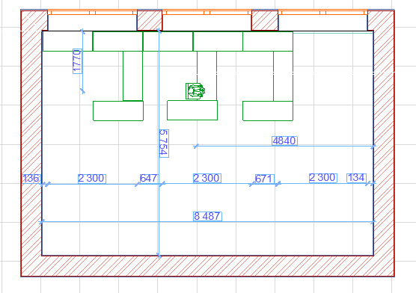
Рис.4..План помещения (аудитории)с указанием точки расчета

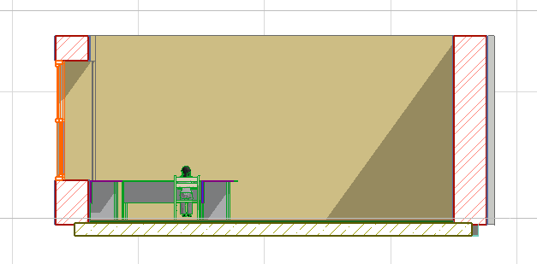 Рис.5.Поперечный разрез помещения с указанием рабочего места относительно оконных проемов

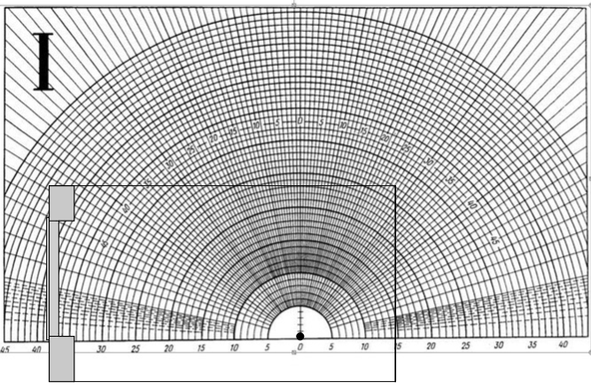
Рис.6.Определение n₁ ₋количества лучей по графику Данилюка I

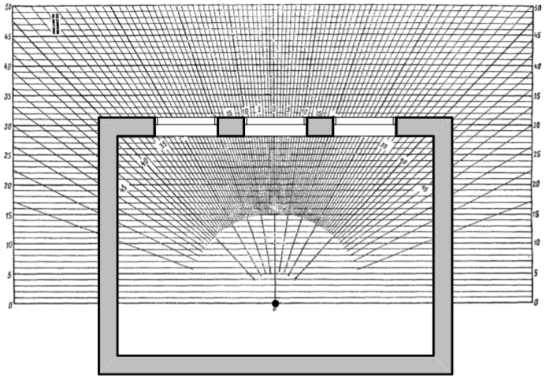
Рис.7.Определение n₂₋количества лучей по графику Данилюка II
n₂ = 47

Лабораторная работа №5
Расчет усредненного цвета объекта: интерьера и фасада (экстерьера)
Научное обоснование цветового решения фасада здания и интерьерного пространства. Определение зрительных ощущений от восприятия цветового решения фасада и интерьера.

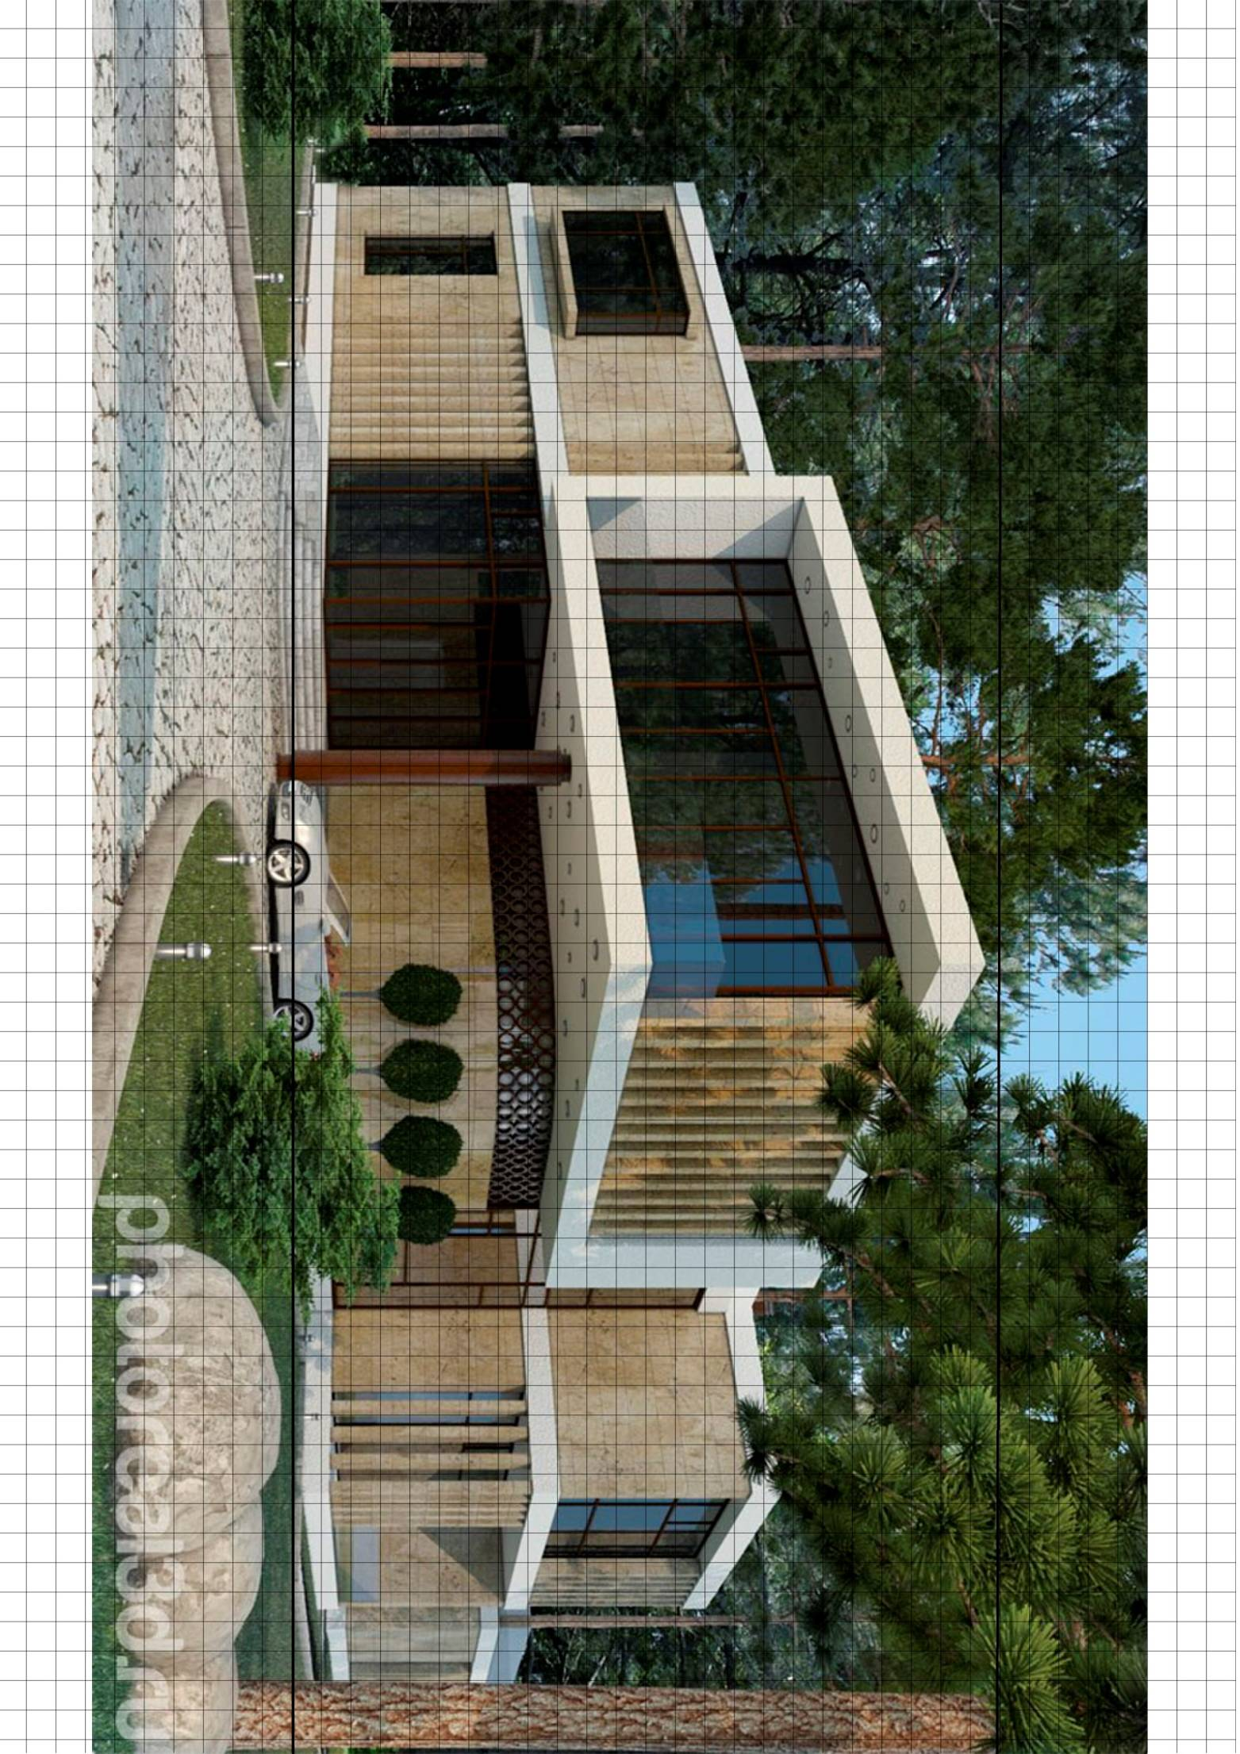

Рис.8. Иллюстрация из журналов здания в среде, для выполнения расчета площади линейки цветов и анализа его влияния на человека

Лабораторная работа №6
Расчет уровня шума в помещении жилого здания, стоящего на магистральной улице
Для выполнения работы осуществляется выход студентов с преподавателем на магистральную улицу для замеров.
Работа под руководством преподавателя. Выход на заданные объекты, и обмер поперечника магистральной улицы, включая высоту и расположение стоящих вдоль улицы деревьев и кустарников, а так же фасады зданий, установленных с обеих сторон улицы.

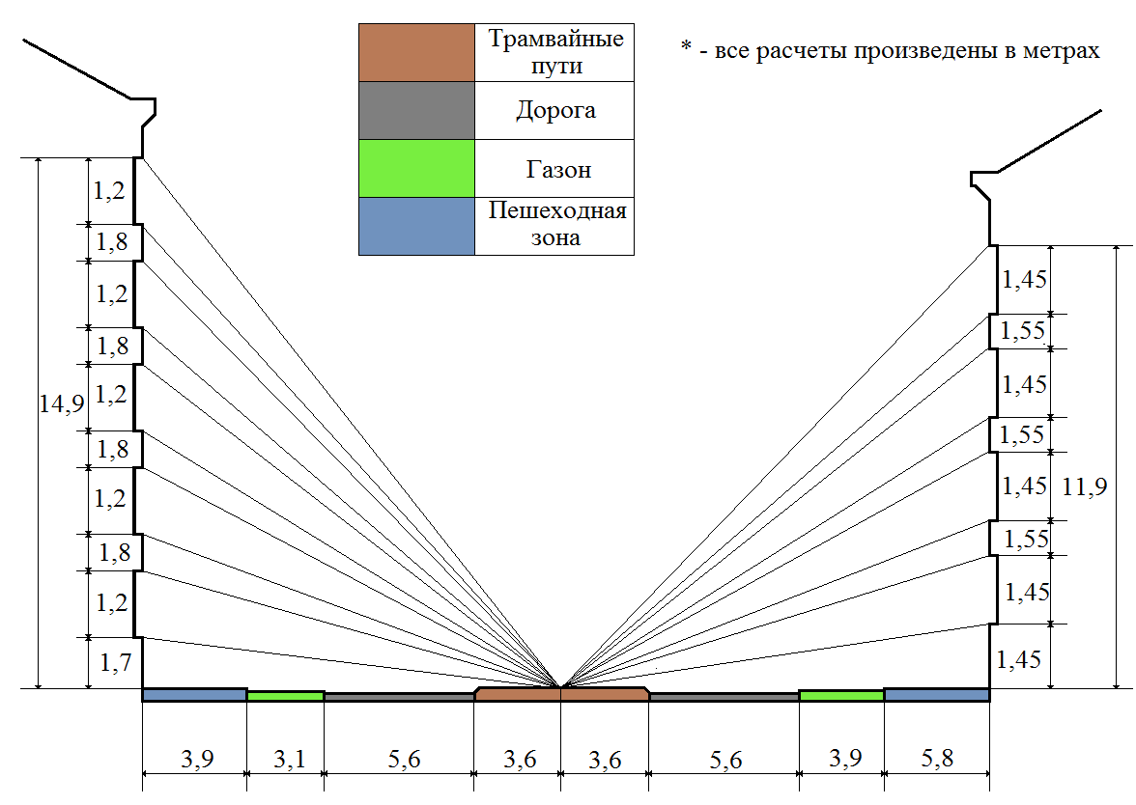
Рис.9.Поперечный разрез магистральной улицы (Ленинградской) города

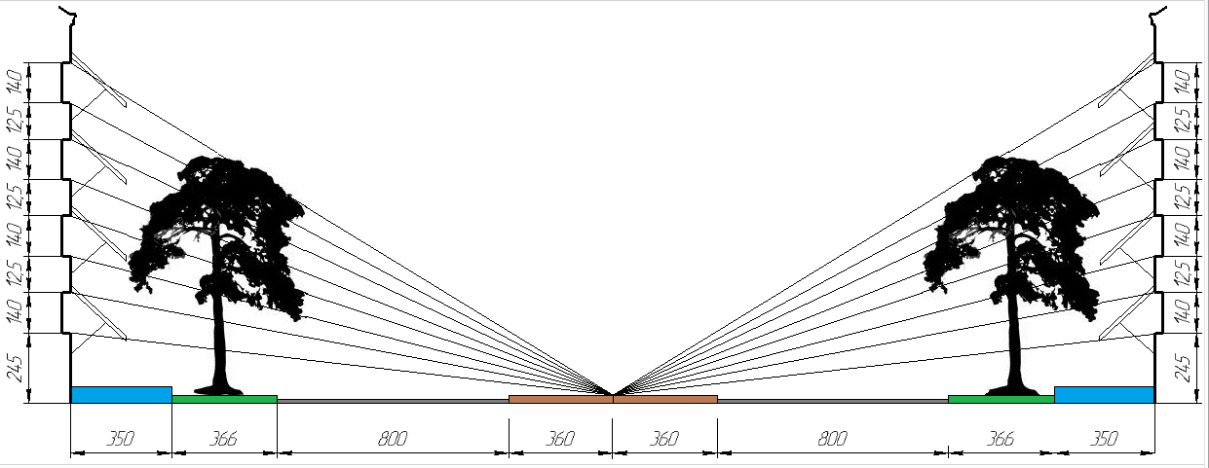

Рис.10. Разработаны экраны для окон для снижения уровня шума в жилых помещениях зданий на магистральной улице
Вид контроля: рефераты, конспект лекций; проверка выполненных лабораторных работ, практических работ.

Контрольные вопросы и вопросы к экзамену

1. Предмет и место «Архитектурной физики»
в творческом методе архитектора-дизайнера.
2. Архитектурная климатология. Климат и архитектура. Климатический анализ.
3. Особенности климата и погоды в Магнитогорске и на Южном Урале.
4. Архитектурная светология. Светоцветовая среда – основа восприятия архитектуры. Свет, зрение и архитектура. Основные величины, единицы и законы светологии. 5.Архитектурное освещение. Системы естественного освещения помещений. Световой климат. Количественные и качественные характеристики освещения.
6.Нормирование естественного освещения помещений. Расчёт естественного освещения помещений. Оптическая теория естественного светового поля.
7.Искусственное освещение архитектурной среды. Источники искусственного света и осветительные приборы. Нормирование и проектирование искусственного освещения. 8.Совмещенное освещение помещений. Нормирование и проектирование освещения населённых мест. Моделирование архитектурного освещения.
9. Инсоляция и солнцезащита в архитектуре. Основные понятия. Нормирование и проектирование инсоляции застройки.
10.Солнцезащита и светорегулирование в городах и зданиях. Моделирование инсоляции. Экономическая эффективность нормирования инсоляции.
11.Архитектурная цветология. Основные понятия. Систематизация цвета. Воспроизведение цвета. Нормирование и проектирование цвета в архитектурной среде.
12..Основные понятия. Звук и слух. Основные закономерности распространения звука и шума.
13.Шумозащита архитектурной среды Источники шума и их характеристики. Нормирование шумозащиты и звукоизоляции ограждений. Проектирование шумозащиты и звукоизоляции. Моделирование шумозащиты и звукоизоляции.
14.Технико-экономическая эффективность мероприятий по шумозащите и звукоизоляции.
15.Акустика залов. Основные акустические характеристики залов. Оценка акустического качества залов.
16.Общие принципы акустического проектирования залов.
17.Залы для речевых программ. Залы для музыкальных программ. Залы с совмещением речевых и музыкальных программ.
18. Моделирование акустики залов. Система озвучивания залов.

Содержание общих требований к самостоятельной работе
Самостоятельная работа студентов предусматривает:
– проработку лекционного материала, изучение и конспектирование дополнительного материала по темам лекционных занятий, а так же выполнение внеаудиторных заданий: написание рефератов и оформление :лабораторных работ.

Экзамен
К экзамену допускаются студенты, выполнившие в полном объеме все задания по дисциплине и прошедшие промежуточную аттестацию. Экзамен проводится с выполнением заданий. В билете 2 вопроса: один теоретических, один практический. Вопросы из пяти разделов дисциплины.
Вопросы к экзамену

Контрольные вопросы и вопросы к экзамену

1.Предмет и место «Архитектурной физики»
в творческом методе архитектора-дизайнера.
2. Архитектурная климатология. Климат и архитектура. Климатический анализ.
3. Особенности климата и погоды в Магнитогорске и на Южном Урале.
4. Архитектурная светология. Светоцветовая среда – основа восприятия архитектуры. Свет, зрение и архитектура. Основные величины, единицы и законы светологии. 5.Архитектурное освещение. Системы естественного освещения помещений. Световой климат. Количественные и качественные характеристики освещения.
6.Нормирование естественного освещения помещений. Расчёт естественного освещения помещений. Оптическая теория естественного светового поля.
7.Искусственное освещение архитектурной среды. Источники искусственного света и осветительные приборы. Нормирование и проектирование искусственного освещения. 8.Совмещенное освещение помещений. Нормирование и проектирование освещения населённых мест. Моделирование архитектурного освещения.
9. Инсоляция и солнцезащита в архитектуре. Основные понятия. Нормирование и проектирование инсоляции застройки.
10.Солнцезащита и светорегулирование в городах и зданиях. Моделирование инсоляции. Экономическая эффективность нормирования инсоляции.
11.Архитектурная цветология. Основные понятия. Систематизация цвета. Воспроизведение цвета. Нормирование и проектирование цвета в архитектурной среде.
12..Основные понятия. Звук и слух. Основные закономерности распространения звука и шума.
13.Шумозащита архитектурной среды Источники шума и их характеристики. Нормирование шумозащиты и звукоизоляции ограждений. Проектирование шумозащиты и звукоизоляции. Моделирование шумозащиты и звукоизоляции.
14.Технико-экономическая эффективность мероприятий по шумозащите и звукоизоляции.
15.Акустика залов. Основные акустические характеристики залов. Оценка акустического качества залов.
16.Общие принципы акустического проектирования залов.
17.Залы для речевых программ. Залы для музыкальных программ. Залы с совмещением речевых и музыкальных программ.
18. Моделирование акустики залов. Система озвучивания залов.
.

7 Оценочные средства для проведения промежуточной аттестации
Промежуточная аттестация имеет целью определить степень достижения запланированных результатов обучения по дисциплине «Архитектурная физика» за семестр проводиться в форме : написания рефератов, выполнения лабораторных работ, архитектурных работ в команде и экзамена. Вид контроля: рефераты, конспект лекций; проверка выполненных лабораторных работ, архитектурных практических работ.

Данный раздел состоит их двух пунктов:
а) Планируемые результаты обучения и оценочные средства для проведения промежуточной аттестации.
б) Порядок проведения промежуточной аттестации, показатели и критерии оценивания.

а) Планируемые результаты обучения и оценочные средства для проведения промежуточной аттестации:

Структурный элемент  компетенции | Планируемые результаты обучения | Оценочные средства
ОК-9 -способностью использовать основные законы естественнонаучных дисциплин в профессиональной деятельности и применять методы анализа и моделирования, теоретического и экспериментального исследования;

Знать | -требования, методы исследования и критерии оценки температурно-влажностных, акустических и световых качеств среды;  - принципы проектирования средовых качеств, в т.ч. акустику, освещение и системы управления климатом и энергопотреблением;  - принципы, лежащие в основе проектирования систем обеспечения и управления энергией, микроклиматом, световой и звуковой среды;  - -знать принципы и методы организации управления малыми коллективами, знать основы взаимодействия со специалистами смежных областей | Темы для устного опроса студентов  1.Предмет и место архитектурной физики в творческом методе архитектора-дизайнера.  2.Архитектурная климатология. Климат и архитектура. Климатический анализ.  3.Особенности климата и погоды в Магнитогорске и на Южном Урале.  4. Архитектурная светология. Светоцветовая среда – основа восприятия архитектуры. Свет, зрение и архитектура. Основные величины, единицы и законы светологии. 5.Архитектурное освещение. Системы естественного освещения помещений. Световой климат. Количественные и качественные характеристики освещения.  6.Нормирование естественного освещения помещений. Расчёт естественного освещения помещений. Оптическая теория естественного светового поля.  7.Искусственное освещение архитектурной среды. Источники искусственного света и осветительные приборы. Нормирование и проектирование искусственного освещения. 8.Совмещенное освещение помещений. Нормирование и проектирование освещения населённых мест. Моделирование архитектурного освещения.  9. Инсоляция и солнцезащита в архитектуре. Основные понятия. Нормирование и проектирование инсоляции застройки.  10.Солнцезащита и светорегулирование в городах и зданиях. Моделирование инсоляции. Экономическая эффективность нормирования инсоляции.  11.Архитектурная цветология. Основные понятия. Систематизация цвета. Воспроизведение цвета. Нормирование и проектирование цвета в архитектурной среде.  12..Основные понятия. Звук и слух. Основные закономерности распространения звука и шума.  13.Шумозащита архитектурной среды Источники шума и их характеристики. Нормирование шумозащиты и звукоизоляции ограждений. Проектирование шумозащиты и звукоизоляции. Моделирование шумозащиты и звукоизоляции.  14.Технико-экономическая эффективность мероприятий по шумозащите и звукоизоляции.  15.Акустика залов. Основные акустические характеристики залов. Оценка акустического качества залов.  16.Общие принципы акустического проектирования залов.  17.Залы для речевых программ. Залы для музыкальных программ. Залы с совмещением речевых и музыкальных программ.  18. Моделирование акустики залов. Система озвучивания залов.  Лабораторная работа 1. Климатический анализ города Магнитогорска.  Определить климатическо-погодные условия (температурные, влажностные, ветровые) города Магнитогорска в заданные месяцы года по данным СНиП;  Построение: розы ветров по повторяемости и скорости ветра на зимний и летний периоды года для города Магнитогорска. Построить объединённую розу ветров и найти рациональное размещение промышленного и селитебного районов города.
Уметь | -учитывать естественнонаучные знания в профессиональной деятельности;  - использовать в архитектурном проектировании нормативный и вспомогательный материал по архитектурной климатологии, светологии и цветологии, по акустике залов, звукоизоляции помещений и борьбе с шумами в застройке;  -использовать основные законы естественнонаучных дисциплин в профессиональной деятельности, применяет методы анализа и моделирования теоретического и экспериментального исследования;  - оказывать профессиональные услуги в разных организационных формах;  -уметь координировать взаимодействие специалистов смежных профессий в проектном процессе с учетом профессионального разделения труда;  . | Расчет коэффициента естественного освещения (КЕО) для учебной аудитории в расчетной точке (при использовании нормативных данных СНиП)  По трем графикам Данилюка (рис.6, рис.7) подсчитать значения геометрического КЕО для расчётной точки одного любого помещения при боковом и при верхнем естественном освещении двухэтажного индивидуального жилого дома. Для выполнения этой работы необходимы также замеры аудитории (рис.4, рис.5).  12..Основные понятия. Звук и слух. Основные закономерности распространения звука и шума.  13.Шумозащита архитектурной среды Источники шума и их характеристики. Нормирование шумозащиты и звукоизоляции ограждений. Проектирование шумозащиты и звукоизоляции. Моделирование шумозащиты и звукоизоляции.  14.Технико-экономическая эффективность мероприятий по шумозащите и звукоизоляции.
Владеть | -навыками принятия архитектурных решений со знанием законов физической среды (акустической, тепловой, световой) на основе нормативных требований.  навыками применения природно-климатические условий;  -навыками формирования светового, теплового и акустического климата и микроклимата;  -навыками применения санитарно-гигиенических требований как основы нормирования тепловой среды;  -навыками применения основ учения о светоцветовой среде;  - навыками применения основ формирования и проектирования естественного и искусственного освещения, инсоляции, солнцезащиты и цветового решения;  -навыками применения основ проектирования комфортной звуковой среды;  -методами расчёта звукоизоляции;  -методами расчёта снижения шума в застройке;  методами расчёта акустики залов. | Лабораторная работа 1. Климатический анализ города Магнитогорска.  Определить климатическо-погодные условия (температурные, влажностные, ветровые) города Магнитогорска в заданные месяцы года по данным СНиП;  Построение: розы ветров по повторяемости и скорости ветра на зимний и летний периоды года для города Магнитогорска. Построить объединённую розу ветров и найти рациональное размещение промышленного и селитебного районов города.  Лабораторная работа №2  Предварительный упрощенный расчёт площади оконных проёмов помещения  Лабораторная работа № 4  Расчет коэффициента естественного освещения (КЕО) для учебной аудитории в расчетной точке (при использовании нормативных данных СНиП)  По трем графикам Данилюка (рис.6, рис.7) подсчитать значения геометрического КЕО для расчётной точки одного любого помещения при боковом и при верхнем естественном освещении двухэтажного индивидуального жилого дома. Для выполнения этой работы необходимы также замеры аудитории (рис.4, рис.5).  Лабораторная работа №5  Расчет усредненного цвета объекта: интерьера и фасада (экстерьера)  Научное обоснование цветового решения фасада здания и интерьерного пространства. Определение зрительных ощущений от восприятия цветового решения фасада и интерьера.
ОК-11-владением основными методами, способами и средствами получения, хранения, переработки информации, навыками работы с компьютером как средством управления информацией, способностью работать с традиционными и графическими носителями информации, с информацией в глобальных компьютерных сетях
Знать | - о роли и значении архитектурной физики в архитектурном образовании и в творческом методе архитектора, о формообразующей роли учета взаимодействия природной и искусственной среды, о влиянии архитектуры на экологическую обстановку;  -знать основы архитектурной климатологии, архитектурной светологии и архитектурной акустики;  -знать основы архитектурной климатологии, архитектурной светологии и архитектурной акустики  - требования, методы исследования и критерии оценки температурно-влажностных, акустических и световых качеств архитектурной среды;  - принципы проектирования средовых качеств, в т.ч. акустику, освещение и системы управления климатом и энергопотреблением;  - принципы, лежащие в основе проектирования систем обеспечения и управления энергией, микроклиматом, световой и звуковой архитектурной среды. | Темы для устного опроса студентов  1.Предмет и место «Архитектурной физики»  в творческом методе архитектора-дизайнера.  2. Архитектурная климатология. Климат и архитектура. Климатический анализ.  3. Особенности климата и погоды в Магнитогорске и на Южном Урале.  4. Архитектурная светология. Светоцветовая среда – основа восприятия архитектуры. Свет, зрение и архитектура. Основные величины, единицы и законы светологии. 5.Архитектурное освещение. Системы естественного освещения помещений. Световой климат. Количественные и качественные характеристики освещения.  6.Нормирование естественного освещения помещений. Расчёт естественного освещения помещений. Оптическая теория естественного светового поля.  Лабораторная работа №3  Предварительный расчет площади световых проемов для учебной аудитории  Осуществить предварительный расчёт площади световых проёмов учебных помещений кафедры архитектуры, имеющих боковое естественное освещение, и расположить окна рассчитанной площади по фасадам этажа, подобрав тип окон  Для лабораторной работы необходимо также замерить площадь помещения (аудитории, в которой проходят лабораторные занятия по Архитектурной физике в группе) и площадь оконных проемов в аудитории. Можно воспользоваться замерами предыдущей лабораторной работы (рис.3).  Лабораторная работа №6  Расчет уровня шума в помещении жилого здания, стоящего на магистральной улице  Для выполнения работы осуществляется выход студентов с преподавателем на магистральную улицу для замеров.  Работа под руководством преподавателя. Выход на заданные объекты, и обмер поперечника магистральной улицы, включая высоту и расположение стоящих вдоль улицы деревьев и кустарников, а так же фасады зданий, установленных с обеих сторон улицы
Уметь | -логически верно и аргументировано и ясно строить устную и письменную речь;  - кооперироваться с коллегами, работать в творческом коллективе, знать принципы и методы организации управления малыми коллективами, знать основы взаимодействия со специалистами смежных областей ;  - стремится к саморазвитию, повышению квалификации и мастерства, умеет ориентироваться в быстроменяющихся условиях;  --применять знания смежных и сопутствующих дисциплин;  уметь работать с традиционными и графическими носителями информации; | Лабораторная работа №3  Предварительный расчет площади световых проемов для учебной аудитории  Осуществить предварительный расчёт площади световых проёмов учебных помещений кафедры архитектуры, имеющих боковое естественное освещение, и расположить окна рассчитанной площади по фасадам этажа, подобрав тип окон  Для лабораторной работы необходимо также замерить площадь помещения (аудитории, в которой проходят лабораторные занятия по Архитектурной физике в группе) и площадь оконных проемов в аудитории. Можно воспользоваться замерами предыдущей лабораторной работы (рис.3).
Владеть | -способностью понимать сущность и значение информации в развитии современного информационного общества, осознанием опасностей и угроз, возникающих в этом процессе, соблюдением основных требований безопасности, защиты государственной тайны;  -основными методами, способами и средствами получения, хранения, переработки информации, иметь навыки работы с компьютером, как средством управления информацией;  - способностью работать с информацией в глобальных компьютерных сетях;  -способностью разрабатывать архитектурные проекты согласно функциональным, эстетическим, конструктивно-техническим, экономическим и другим основополагающим требованиям, нормативам и законодательству на всех стадиях: от эскизного проекта - до детальной разработки и оценки завершенного проекта согласно критериям проектной программы и законам архитектурной физики;  -обладать способностью взаимно согласовывать различные факторы, интегрировать разнообразные формы знания и навыки при разработке проектных решений, координировать междисциплинарные цели;  -способностью транслировать накопленные знания и умения в образовательных программах;  -способностью оказывать профессиональные услуги в разных организационных формах;  способностью координировать взаимодействие специалистов смежных профессий в проектном процессе с учетом профессионального разделения труда  - культурой мышления, способностью к обобщению, анализу, восприятию информации, постановке цели и выбору путей ее достижения;  - готовностью к кооперации с коллегами, работать в творческом коллективе, знать принципы и методы организации управления малыми коллективами, знать основы взаимодействия со специалистами смежных областей; | Выполнение всех лабораторных работ осуществляется группой студентов (работа в коллективе).  В процессе обучения Архитектурной физики используются интернет-ресурсы, и работа с компьютером, как средством управления информацией.

б) Порядок проведения промежуточной аттестации, показатели и критерии оценивания:
Критерии оценивания формирования компетенций на различных этапах их формирования определяются оценками: «отлично», «хорошо», «удовлетворительно», «неудовлетворительно».
Студент, получивший по дисциплине оценку «неудовлетворительно» или «не представлен», имеет право на повторную переаттестацию в соответствие с актуальными документами СМК либо должен быть отчислен из университета «…за академическую неуспеваемость».
Для промежуточной аттестации оценивания уровня сформированности компетенций, определяется следующими критериями:
- Субъективная оценка руководителя.
– качество выполнения самостоятельных и лабораторных работ;
– содержательность ответов на вопросы;
– умение представлять работу, уровень графической, макетной подачи;
– умение представить работу на защите, уровень речевой культуры.
2. Объективная оценка сформированности компетенций студента в процессе обучения:
– компетентность в области любой темы. Свободное владение материалом, умение вести профессиональную дискуссию, отвечать на вопросы и замечания;
– сформированность компетенций.
В процессе выполнения работ обучающийся должен разобраться в теоретических вопросах темы, самостоятельно проанализировать практический материал, разобрать и обосновать решения задач и построений.

Показатели и критерии оценивания практических работ и экзамена:
– на оценку «отлично» (5 баллов) – работа выполнена в соответствии с заданием, обучающийся показывает высокий уровень знаний, умений, навыков не только на уровне воспроизведения и объяснения информации, но и интеллектуальные навыки решения проблем и задач, нахождения уникальных творческих решений поставленных задач, оценки и вынесения критических суждений, качественно на высокопрофессиональном уровне оформить все этапы работы;
– на оценку «хорошо» (4 балла) – работа выполнена в соответствии с заданием, обучающийся показывает знания и умения не только на уровне воспроизведения и объяснения информации, но и интеллектуальные навыки решения проблем и задач, нахождения решений уникальных творческих задач;
– на оценку «удовлетворительно» (3 балла) – работа выполнена в соответствии с заданием, обучающийся показывает знания на уровне воспроизведения и объяснения информации, интеллектуальные навыки решения простых задач;
– на оценку «неудовлетворительно» (2 балла) – задание преподавателя выполнено частично, в процессе защиты работы обучающийся допускает существенные ошибки, не может показать интеллектуальные навыки решения поставленной задачи.
– на оценку «неудовлетворительно» (1 балл) – задание преподавателя не выполнено, обучающийся не может воспроизвести и объяснить содержание, не может показать интеллектуальные навыки решения поставленной задачи.
Оценки «отлично», «хорошо», «удовлетворительно» означают успешную сформированность компетенций у студента по данной дисциплине.

8 Учебно-методическое и информационное обеспечение дисциплины

Основная литература
- Веремей, О. М. Архитектурная физика : учебное пособие / О. М. Веремей, Е. К. Казанева ; МГТУ. - Магнитогорск : МГТУ, 2018. - 1 электрон. опт. диск (CD-ROM). – URL: https://magtu.informsystema.ru/uploader/fileUpload?name=3706.pdf&show=dcatalogues/1/1527595/3706.pdf&view=true (дата обращения: 09.10.2019). - Макрообъект. - Текст : электронный.
2. Чикота, С. И. Физика среды и ограждающих конструкций [Электронный ресурс] : учебное пособие / С. И. Чикота ; МГТУ . - Магнитогорск, 2014. - 116 с. : ил., граф., схемы, табл. - Режим доступа: https://magtu.informsystema.ru/uploader/fileUpload?name=2337.pdf&show=dcatalogues/1/1129976/2337.pdf&view=true . - Макрообъект. - ISBN 978-5-9967-0549-8

Дополнительная литература
- Морева, Ю. А. Использование нетрадиционных источников энергии в системах теплогазоснабжения и вентиляции : учебно-методическое пособие / Ю. А. Морева, Л. Г. Старкова, Л. И. Короткова ; МГТУ. - Магнитогорск : МГТУ, 2017. - 74 с. : ил.,табл. - URL:https://magtu.informsystema.ru/uploader/fileUpload?name=3451.pdf&show=dcatalogues/1/1514275/3451.pdf&view=true (дата обращения: 04.10.2019). - Макрообъект. - Текст : электронный.
- Морева, Ю. А. Нетрадиционные источники энергии : учебно-методическое пособие / Ю. А. Морева, Л. Г. Старкова, Л. И. Короткова ; МГТУ. - Магнитогорск : МГТУ, 2016. - 1 электрон. опт. диск (CD-ROM). - URL: https://magtu.informsystema.ru/uploader/fileUpload?name=2773.pdf&show=dcatalogues/1/1132902/2773.pdf&view=true (дата обращения: 04.10.2019). - Макрообъект. - Текст : электронный.

в) Методические указания
1.Чикота С.И. Физико-технические основы архитектурно – строительного проектирования зданий. Магнитогорск: МГТУ, 1999.
2.Чикота С.И. Решение задач по строительной светотехнике. Методические указания для спец. «Архитектура». - Магнитогорск: МГМИ, 1990. 26с.
3. Чикота С.И. Лабораторный практикум по строительной физике. Методические указания для спец. «Строительство». - Магнитогорск: МГТУ, 2000. 24с.
4.Чикота С.И. Лабораторный практикум по строительной физике. Методические указания для спец. «Строительство». - Магнитогорск: МГТУ, 2000. 24с.
5.Чикота С.И. Инсоляционные расчеты в архитектурном проектировании. Методические указания для самостоятельной работы по дисциплине «Архитектурная физика» для студентов специальности 290100 . - Магнитогорск: МГТУ, 2000. 22 с.
6.Чикота С.И. Акустические расчеты в архитектурном проектировании. Методические указания для спец. «Архитектура». - Магнитогорск: МГМА, 2000.- 21с.
7.Федосихин В.С. Физика. Лабораторно-практический практикум. М-ск: МГТУ, 2009. 105 с.
8. Чикота С.И. Обеспечение акустического и светового решения зального помещения: Методические указания по выполнению творческой работы по дисциплине «Архитектурная физика» для студентов специальности 290100. Магнитогорск: МГТУ, 2002.14 с.

г) Программное обеспечение и Интернет-ресурсы:

Наименование ПО | № договора | Срок действия лицензии
Windows 7 | Д-1227 от 8.10.2018 | 11.10.2021
КОМПАС 3D V16 | Д-261-17 от 16.03.2017 | бессрочно
7 Zip | Свободно распространяемое | бессрочно
FAR Manager | свободно распространяемое ПО | бессрочно
MS Office 2007 | № 135 от 17.09.2007 | бессрочно

Профессиональные базы данных и информационные справочные системы
Название курса | Ссылка
Электронная база периодических изданий East View Information Services, ООО «ИВИС» | https://dlib.eastview.com/
Национальная информационно-аналитическая система – Российский индекс научного цитирования (РИНЦ) | URL: https://elibrary.ru/project_risc.asp
Информационная система – Единое окно доступа к информационным ресурсам | URL: http://window.edu.ru/
Российская Государственная библиотека. Каталоги | https://www.rsl.ru/ru/4readers/catalogues/
Электронные ресурсы библиотеки МГТУ им. Г.И. Носова | http://magtu.ru:8085/marcweb2/Default.asp
Поисковая система Академия Google (Google Scholar) | https://scholar.google.ru/

9 Материально-техническое обеспечение дисциплины (модуля)
Материально-техническое обеспечение дисциплины включает:
Тип и название аудитории | Оснащение аудитории
Учебные аудитории для проведения занятий лекционного типа | Мультимедийные средства хранения, передачи и представления информации
Компьютерный класс | Персональные компьютеры с пакетом MS Office, выходом в Интернет и с доступом в электронную информационно-образовательную среду университета
Аудитории для самостоятельной работы: читальные залы библиотеки  Специализированная учебная аудитория для групповых и индивидуальных консультаций, самостоятельной работы, курсового проектирование | Персональные компьютеры с пакетом MS Office, выходом в Интернет и с доступом в электронную информационно-образовательную среду университета с доступом в локальную сеть и интернет, оборудованная стационарными компьютерами с возможностью единовременного подключения до 10 ПК к сети
Методический фонд | -ЭОР по дисциплине «Архитектурная физика» [1];  -Иллюстрации к курсу лекций (показ) (проектор, компьютер  -Раздаточный материал к лекциям,  -Учебные работы студентов, альбомы работ, экзаменационные работы
Помещения для хранения и профилактического обслуживания учебного оборудования | шкафы, проектор АСЕR Р1203 1х0, компьютер, устройство многофунк. Canon I –sensys mf4660 (ghbynth+rjgbh+crfyth), источник бесперебойного питания Cyber Power лабораторное оборудование (Люксметр Ю-117, Шумомер ШЗ ЛИОТ, Термометр эл.мед. ТЭМП-60)

